TERME
TİCARET VE SANAYİ ODASI BASIN BÜLTENİ
NİSAN/2021 SAYI:4
TERME HEYETİN’DEN SAMSUN BÜYÜKŞEHİR BELEDİYE BAŞKANI MUSTAFA DEMİR’E ZİYARET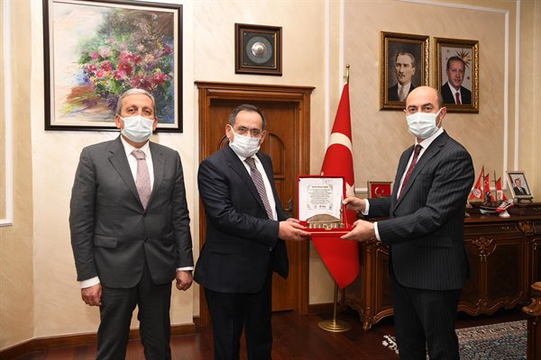Terme Belediye Başkanı Ali Kılıç,Terme Ticaret ve Sanayi Odası Yönetim Kurulu Başkanı Ahmet Ekmekçi,Terme Belediye Başkan Yardımcısı Kamuran Toker ve Fen İşleri Müdürü Ozan Savaş Samsun Büyükşehir Belediye Başkanı Mustafa Demir’i makamında ziyaret etti.
Ziyarette İlçemizde yapılacak olan yatırımlar hakkında istişarede bulunuldu.
SAADET PARTİSİ İLÇE TEŞKİLATINDAN TERME TSO’YA ZİYARET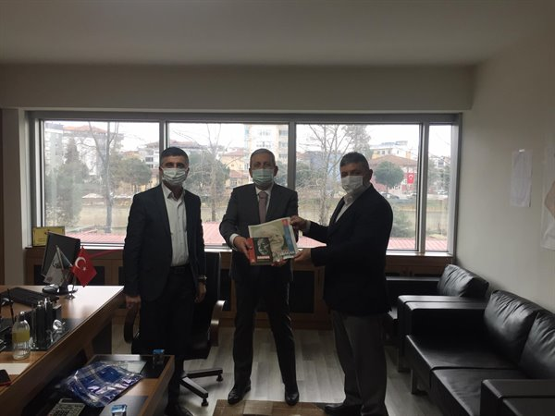Saadet Partisi İlçe Başkanı Serdar KÖRPE ve Terme Belediyesi Saadet Partisi Meclis Üyesi Hüseyin KAYA Odamızı ziyaret ederek Yönetim Kurulu Başkanı Ahmet EKMEKÇİ ile bir araya geldi.

Ziyarette Başkan Körpe İlçe teşkilatı olarak partileri ve yapmış oldukları çalışmalar hakkında Yönetim Kurulu Başkanı Ahmet Ekmekçi'ye bilgi verdi.
Başkan Ekmekçi Saadet Partisi İlçe Başkanı Serdar Körpe’ye gerçekleştirdikleri ziyaretten dolayı teşekkür ederek Odamız çalışmaları ve ilçemiz ekonomisi hakkında bilgiler verdi.
Karşılıklı görüş alış verişi ile devam eden ziyaretin sonunda Saadet Partisi İlçe Başkanı Serdar Körpe Yönetim Kurulu Başkanımız Ahmet EKMEKÇİ'ye kitapçık hediye etti. TERME TİCARET VE SANAYİ ODASINDAN FİLYASYON EKİBİNE ARAÇ VE PERSONEL DESTEĞİ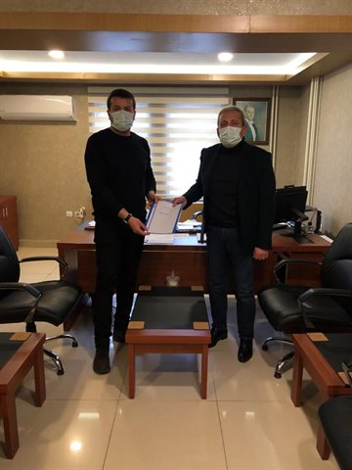Terme Ticaret ve Sanayi Odası, COVID19 pandemisiyle mücadele sürecinde filyasyon ekiplerinin kullanması için, kiraladığı bir aracı ve Personeli Terme İlçe Sağlık Müdürlüğü’nün emrine verdi. Araç ve Personel e ait Protokol, Terme TSO Yönetim Kurulu Başkan Ahmet EKMEKÇİ ve Terme İlçe Sağlık Müdürü Dr.Murat BAŞESKİOĞLU arasında imzalandı.BAŞESKİOĞLU, katkılarından dolayı Terme TSO Yönetimi’ne teşekkür etti.

SAMSUN TİCARET İL MÜDÜRÜN’DEN TERME TSO’YA ZİYARET
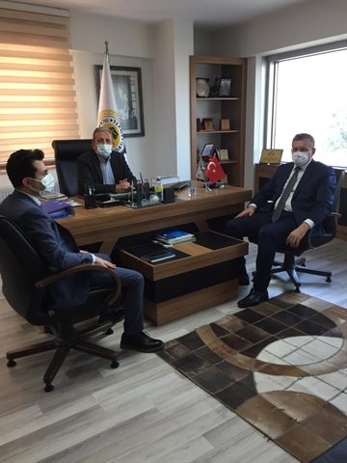Samsun Ticaret İl Müdürü olarak atanan Kürşat TURPÇU Terme TSO’yu ziyaret etti.Gerçekleşen ziyarette Üyelerimizin genel durumu ve Pandemi’ nin etkileri hakkında görüş alış verişinde bulunuldu.İl Müdürü Kürşat TURPÇU İlimiz ve ilçemizin gelişimine katkı sağlayacak kalıcı yatırımlar konusunda her türlü desteğİ vermeye hazırız dedi.Başkan EKMEKÇİ Yapılan ziyaret hakkında memnuniyetini dile getirerek Sayın TURPÇU’ya görevinde başarılar diledi.
TERME TARIM TOPLANTISI GERÇEKLEŞTİRİLDİ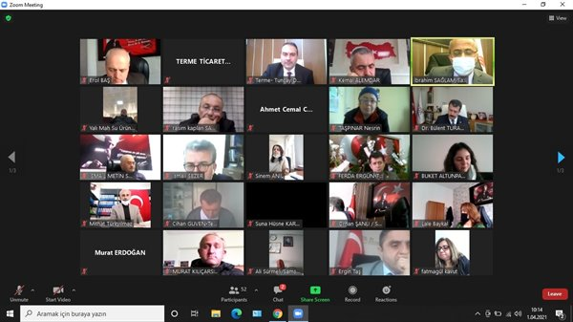İlçemizde "Mevcut Üretim Sistemlerinin Geliştirilmesi İle Ürün Deseninin Yeniden Belirlenmesi" çalışmaları kapsamında sektör toplantısı ZOOM programı üzerinden telekonferans yöntemiyle Tarım ve Orman Bakanlığı Samsun İl Müdürümüz İbrahim SAĞLAM başkanlığında gerçekleştirildi. Toplantıya Terme Ticaret ve Sanayi Odası Başkanı Ahmet EKMEKÇİ,Terme Belediye Başkan Yardımcısı Kemal ALEMDAR,TKDK İl Müdürü Bülent TURAN, Tarım Ve Orman Bakanlığı İlçe Müdürü Tuncay DEMİR, ÜNİVERSİTE, ARAŞTIRMA ENSTİTÜLERİ, İlimizde faaliyet gösteren STK yetkilileri, Çiftçi Kooperatifleri yetkilileri ve İlçemizde Tarım Faaliyetiyle uğraşan vatandaşlarımız katılım sağladı. İlçemiz de yetişitirilen ürünler ve hayvancılık verileri hakkında bilgilendirme yapıldı. Tarım sektöründeki alternatif ürünler ve bunlara uygulanan destekler anlatıldı.

